TOREK, 14. 4. 2020
Pa so prazniki za nami in ponovno smo v delovnem tednu. Ta teden bo krajši, saj je bil včeraj velikonočni ponedeljek in je dela prost dan.
Zdaj pa veselo na delo. Prej kot vse opraviš, prej boš imel-a čas zase, za igro in za vse, kar te veseli početi.
Predmeti: SLJ, MAT, SPO, ŠPO

SLOVENŠČINA – Utrjevanje snovi
- Za spremembo si pripravi domači zvezek, da ne bo sameval v predalu ali na polici. Delaj samostojno, piši lepo in uživaj v delu.
- Čaka te prepis besedila, v katerem manjkajo vejice. Ustrezno jih postavi in besedilo čitljivo in lepo prepiši.
Zapis v zvezek:
VAJA 14.4.2020
Prepiši besedilo in vstavi manjkajoče vejice.
Knjižničarka Majda je učencem povedala da bo od danes naprej knjižnica ponovno odprta. Učenci so se zelo razveselili ker so knjižnico res radi obiskovali. Najraje so brali knjige o gozdovih metuljih živalih gradovih in različne pravljice. Aljaža ta dan ni bilo v šoli ker je šel s starši na izlet v Ljubljano. Ko se je naslednji dan vrnil v šolo, je bil zelo vesel da je knjižnica zopet odprta. Takoj si je izposodil knjigo ki je bila na najbližji polici. Ves vesel je videl da je to ena njegovih najljubših pravljic.

- Sedaj preglej svoj zapis. Pozoren-na bodi, da si pravilno postavil-a vse vejice. Če si kaj prepisal-a narobe, hitro popravi.

MATEMATIKA – Geometrijska telesa
- Oglej si videoposnetek, ki so ga starši prejeli na svoj elektronski naslov.
- Upam, da ti je vse razumljivo. Reši naloge v DZ, str. 99, 100

SPOZNAVANJE OKOLJA – Prenos gibanja

- Za začetek si oglej videoposnetek, ki so ga starši prejeli na elektronsko pošto.
- Verjetno si hitro opazil-a, da so na posnetku prikazani predmeti, pri katerih se gibanje prenaša z enega predmeta (ali dela predmeta) na drugi predmet. Temu pravimo prenos gibanja.
- Oglej si spodnje fotografije in razmisli, kaj ti posamezna fotografija predstavlja. Ali misliš, da se pri prikazanih predmetih gibanje kaj prenaša z enega dela (predmeta) na drugi del (predmet)?

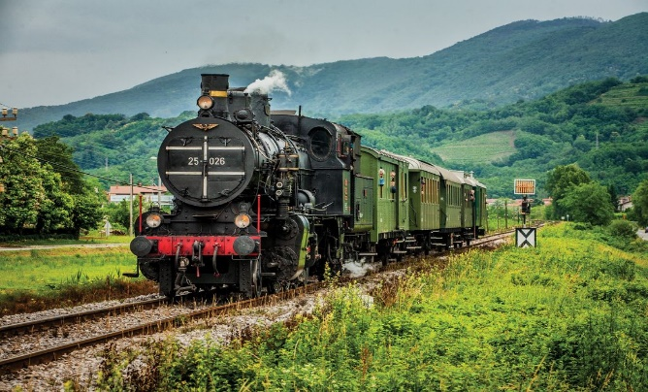
Lokomotiva z vagoni (po drogu)

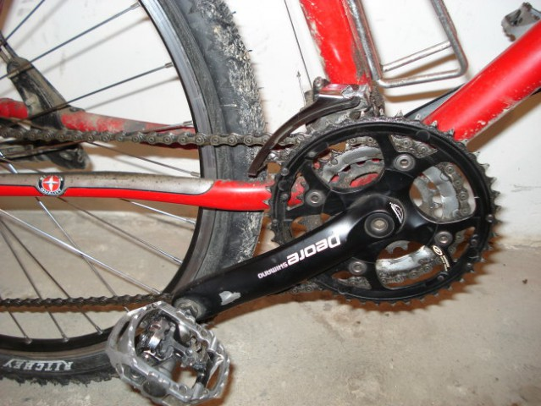
Kolo (zobniki, po verigi)

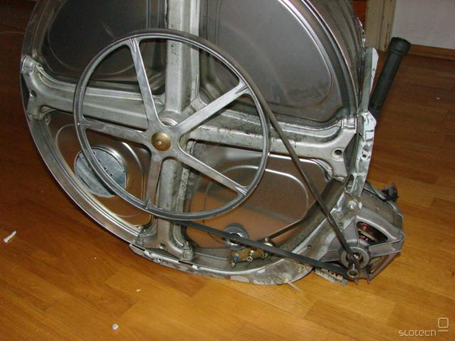
Motor pralnega stroja (jermen)
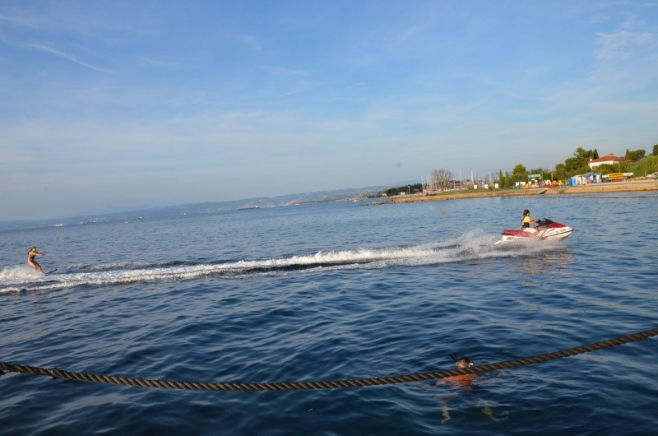
Čoln, ki vleče smučarja na vodi (po vrvi)

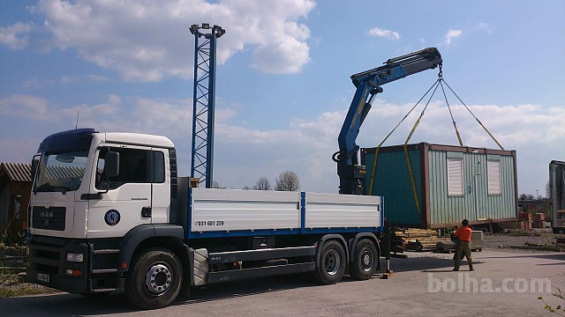
Dvigalo – prenos kontejnerja (po jeklenici)

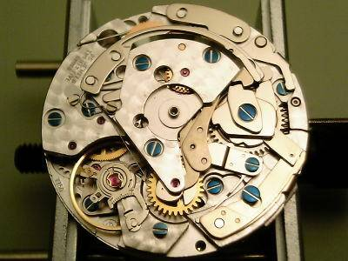
Urni mehanizem (zobata kolesca – če se eno kolesce premakne, se zavrtijo vsa kolesca)

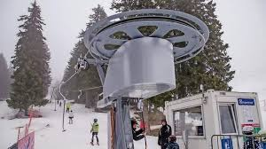
Jeklena vrv (vlečnica)

- Verjetno si prišel-la do naslednjih ugotovitev:

- lokomotiva z vagoni (po drogu)
- kolo (zobniki, po verigi)
- motor pralnega stroja (jermen)
- čoln, ki vleče smučarja na vodi (po vrvi)
- dvigalo – prenos kontejnerja (po jeklenici)
- urni mehanizem (zobata kolesca)
- jeklena vrv (vlečnica) …….

- Zdaj pa odpri zvezek za spoznavanje okolja in prepiši spodnji zapis. Natisni si spodnje fotografije z razlago in jih prilepi pod zapis.

Zapis v zvezek:

PRENOS GIBANJA 14. 4. 2020

Gibanje nekega telesa lahko povzroči (sproži) tudi gibanje drugega telesa (ali več teles). Temu pravimo, da se gibanje prenaša (z enega predmeta na druge predmete).
Gibanje se lahko prenaša med različnimi deli na več načinov:
- s pomočjo zobatih kolesc (urni mehanizem),
- s pomočjo verige (kolo),
- s pomočjo vrvi (smučanje na vodi),
- s pomočjo jeklenice (vlečnica, žerjav,…),
- s pomočjo jermenice (pralni stroj),…
(konec zapisa)

Kako se gibanje prenaša?

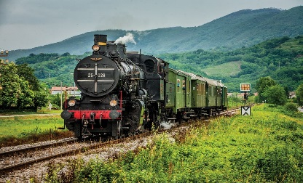  Lokomotiva z vagoni  (po drogu) | 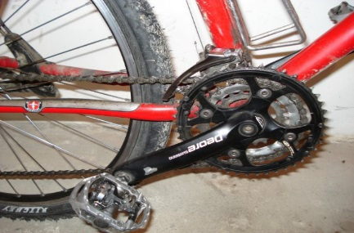  Kolo  (zobniki, po verigi) | 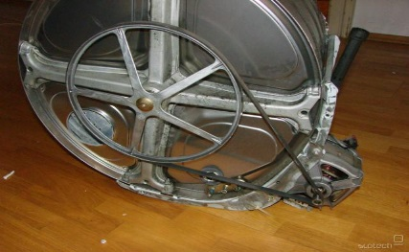  Motor pralnega stroja  (jermen)
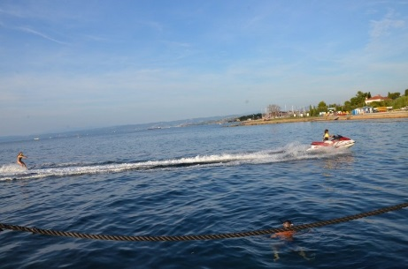  Čoln, ki vleče smučarja na vodi (po vrvi) | Dvigalo – prenos kontejnerja  (po jeklenici) | 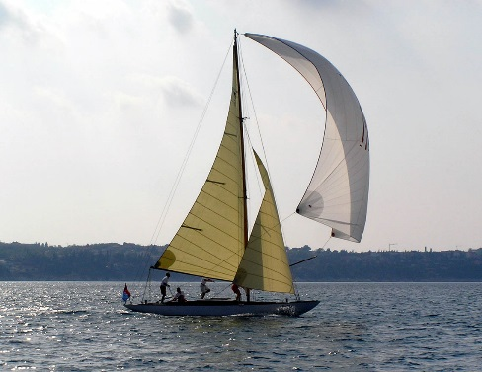  Jadrnica  (izkoriščanje gibanja zraka)
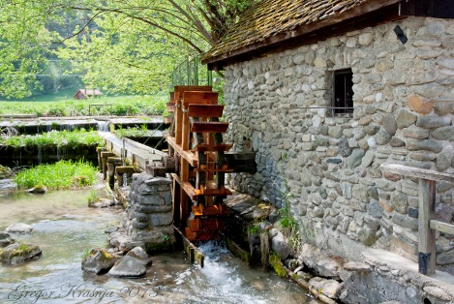  Vodni mlin  (izkoriščanje gibanja vode) | Urni mehanizem  (zobata kolesca) | Vlečnica  (jeklena vrv)

- Reši spodnji dve vaji. Za lažje reševanje ti priporočam, da s prstom slediš jermenici oziroma jekleni vrvi. Tako boš najlažje ugotovil-a, v katero smer se posamezno kolo vrti. Ko to ugotoviš, si z rdečo barvico hitro nariši puščico v smeri vrtenja.

- Jermenica A se vrti v smeri puščice. V katero smer se vrti jermenica B? Označi s puščico.
(Z rdečo barvico si označi smer gibanja vsakega kolesa in jermenice posebej. Potuj s prstom.)
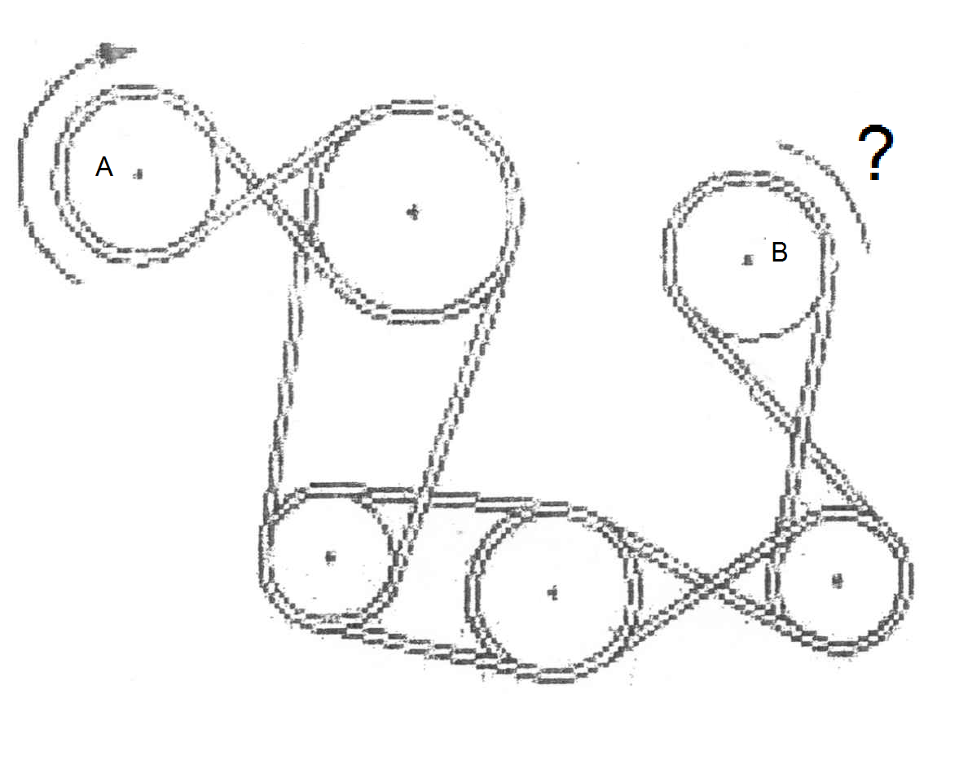

- V katero smer moramo zavrteti ročico, da se bo tovor dvignil? Označi s puščico.
(Z rdečo barvico si označi smer gibanja na vsakem zobatem kolesu posebej. Potuj s prstom.)

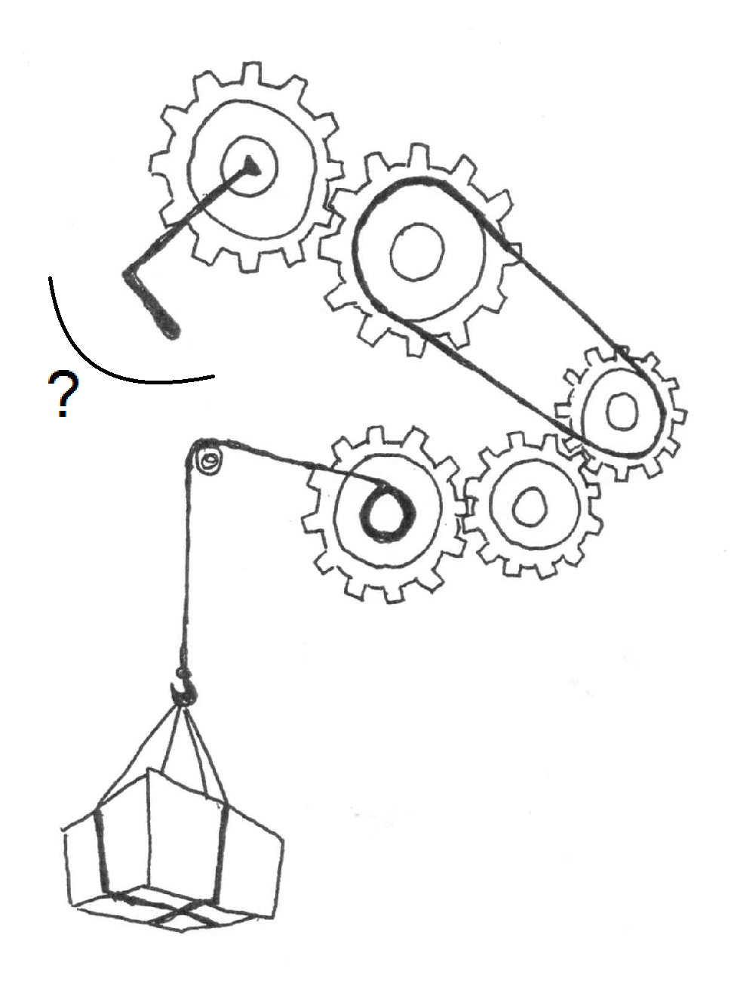

ŠPORT – Priprava na športno-vzgojni karton
Po vsem tem pisanju se ti bo prileglo nekaj gibanja.
- Najprej teci vsaj 3 minute. Zdaj po praznikih pa je bolje, da vsaj 5 minut. Potem se razgibaj tako kot se vedno v šoli.
Tudi danes boš vadil-a za športno vzgojni karton. Spodaj je nekaj vaj, da se boš lažje pripravil-a.
Poligon nazaj
Naloge:
- gibanje po vseh štirih (dlani, stopala) v vse smeri (naprej, nazaj, levo, desno)
- oponašanje gibanja živali, ki hodijo po vseh štirih

Vesa v zgibi

Naloge:
- plezanje po drevesih ob prisotnosti/nadzoru staršev
- plazenje po trebuhu (vlečemo se samo z rokama)

Dotikanje plošče z roko/taping

Naloga:
- umikanje rok/dlani (igra dvojic, oseba 1 v paru drži dlani obrnjeni proti tlom pred sabo, oseba 2 ga »žgečka« po spodnji strani dlani. Ko se oseba 2 odloči, osebo 1 hitro, a nežno udari po hrbtni strani dlani. Naloga osebe 2 pa je, da dlani prej umakne.)
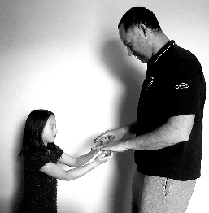

Tako, za danes si končal-a.

Maham ti v pozdrav.
Tvoja učiteljica Urška

